Приложение 2 – Спецификация оборудования

|  |  |  |  |
| --- | --- | --- | --- |
| Наименование и техническая характеристика | Код оборудования | Изготовитель | Количество |
| Монитор acer | V226HQL | ACER | 1 шт. |
| Клавиатура SVEN | Standard 310 | SVEN | 1 шт. |
| Мышь Оклик | 145М | Оклик | 2 шт. |
| Моноблок зеон [  – Intel Pentium CPU G4560 3.50 GHz, 8192 Mb DDR4, SDD 120 Гб.] | H110N | ZEON | 1 шт. |
| Кабель для интернета UTP | MTR032 | Неизвестно | 3 шт. |

Приложение 3 – UML диаграммы для автоматизированной системы.

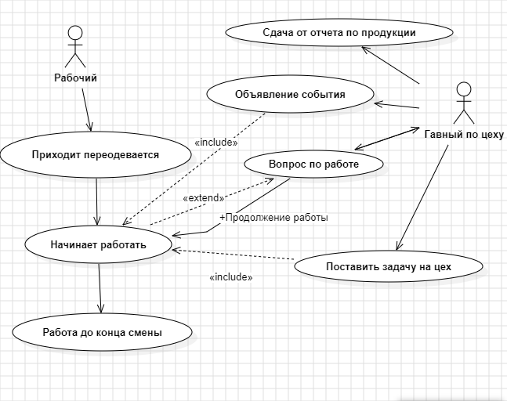

«Диаграмма Use Case»

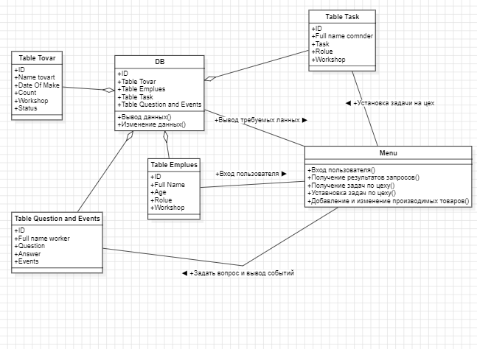

«Диаграмма Классов»

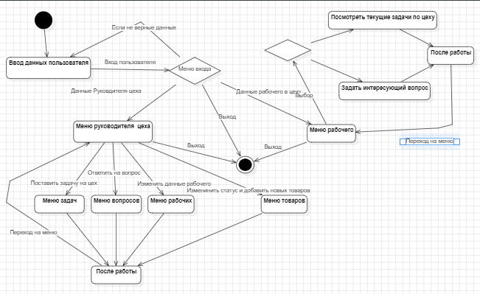

«Диаграмма состояний»

Приложение 4 – Состав репозитория проекта